云普乐斯教学实验云平台2.0

需求规格说明书

2019年3月

修改记录

|  |  |  |  |  |  |  |  |
| --- | --- | --- | --- | --- | --- | --- | --- |
| 制定日期 | 生效日期 | 制定 / 修订 内容摘要 | 页数 | 版本 | 拟稿 | 审查 | 批准 |
| 2019/3/13 |  | 初版 |  |  | Shawn |  |  |
|  |  |  |  |  |  |  |  |
|  |  |  |  |  |  |  |  |
|  |  |  |  |  |  |  |  |
|  |  |  |  |  |  |  |  |
|  |  |  |  |  |  |  |  |
|  |  |  |  |  |  |  |  |

# 简介

云普乐斯教学实验云平台2.0需求包含以下两大模块

* AWS Account 账号池
* 启动实验以及结束实验资源释放

|  |  |  |
| --- | --- | --- |
| 需求方向 | 需求概述 | 具体需求 |
| 账户 | AWS 账户“池” | AWS账户Account“池”的创建与分配：  1. 系统外申请一定数量的AWS accounts账号  2. 数据表存放该AWS accounts账号，如accounts_pool_tbl  3.建立逻辑上的对应，如：  AWSAccountsPool-1 , AWS账户1  AWSAccountsPool-1 , AWS账户2  AWSAccountsPool-1 , AWS账户N  4. 学生做普通上机实验时（不登录Console控制台），使用指定的AWS Account 或者 “池中”指定的AWSAccount，如账户1；如果是AWS相关实验（登录Console），从“池”中取得一个未被使用的AWS Account，并与学生账号临时绑定，登录AWS完成实验。  5. 实验完成后，解除与“池中”中账号的绑定。 |
| 实验 | 所创建资源的清理 | 登录控制台后，实验的学生根据自己的权限可能会创建资源，这些资源并没有在实验完成后，由学生主动的删除。  如EC2的实验，学生可能在实验的过程中，创建安全组，EBS，秘钥对等，在实验结束后学生可能仅仅删除了EC2，甚至EC2都没有删除，这时需要有清理资源的程序，完成所有非默认资源的清理。  #1 记录所有学生创建的资源  #2 实验完成后，安装顺序删除所创建资源 |

# 编写目的

分析整理客户需求，作为开发、测试依据。

# V1.0~V2.0升级

V1.0~V2.0 升级根据以上两大需求功能点展开，平台需要变动功能点如下。

## 数据库

Aws account 升级成账号“池”涉及变更表有 tb_aws_account tb_aws_iam tb_user

新增表tb_aws_accountPool

### tb_aws_account变更

isPayingAccount,payingAccountId,payingAccountName字段V2.0版本不需要使用，是否需要删除开发过程中再做判断。

新增 isUPT（是否是云普乐斯所有），IAM，AK（访问key ID） SK(访问key),isActive(激活/失效)

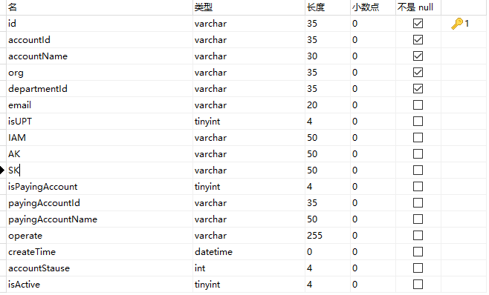

### tb_aws_iam变更

红色标记框部分为V2.0 版本不需要字段，开发过程中展开判断字段删除是否影响范围广再做删除还是保留。

新增IAMKind 0：IAM-管理 1：IAM-实验

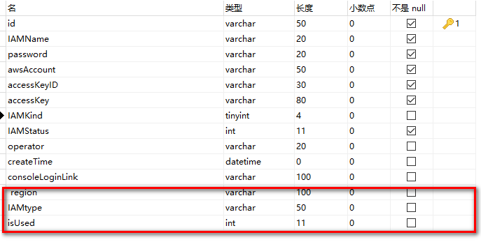

### tb_user变更

aws account IAM 不在用户创建时候绑定，所以之前相关逻辑需要变更。

字段 IAM　isAwsIam awsAccount 三字段V2.0 版本不需要。

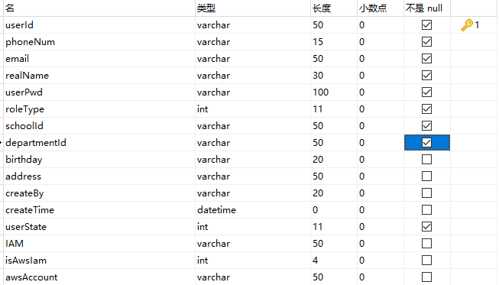

### tb_aws_accountPool 新增

新增院系账号池表

id:索引

accountID 账户ID

payAccountID 关联付款账户ID

payAccountName 关联付款账户名称

useType 使用类型（登录AWS console,不登陆console）

isUsed 是否被使用（是否被使用 0：未被使用 1：被使用 默认未被使用 ）

currentUserID 使用者ID 在学生实验需要使用到账户时候填上，实验结束之后需要删除

currentUserName 使用者名称在学生实验需要使用到账户时候填上，实验结束之后需要删除

createTime 创建时间

updateTime 修改时间

isActive 是否激活

isDelete 是否删除

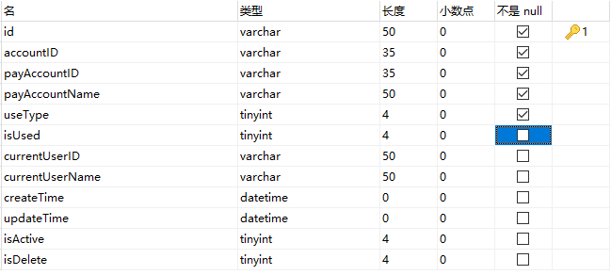

## 管理端

### 菜单修改

AWS 账户管理下 AWS account===》平台账号池 AWS IAM====》院系账号池

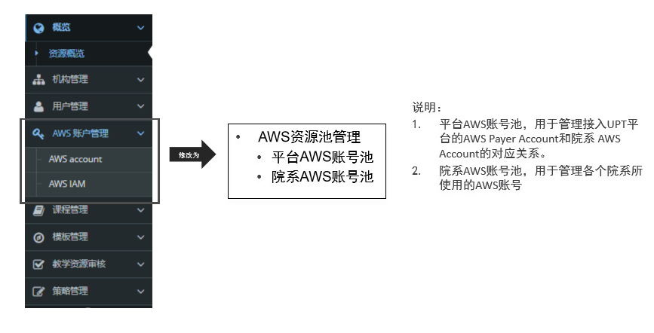

### 平台AWS账号池

表格修改

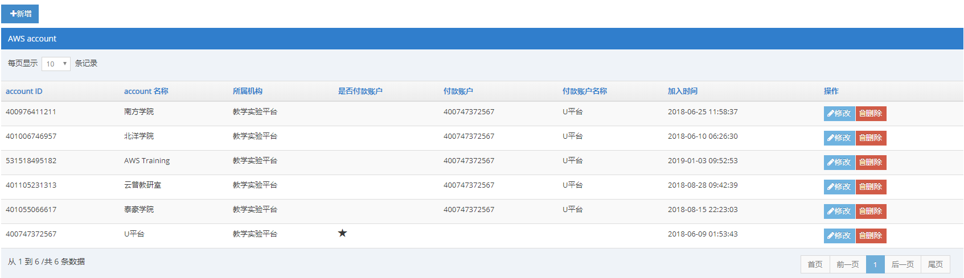

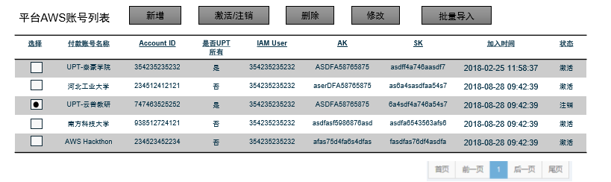

* 删除，修改还是放在表格行记录后
* 新增激活/失效（将注销改成失效）按钮放在记录后
* 新增下载模板按钮并且实现功能
* 新增批量导入按钮并且实现功能
* 平台管理员才有操作权限
* 修改也需要做响应变更
* 新增时必填项

AccountID

付款账号名称—accountName

所属机构-org (下拉框选择)

所属院系（下拉框选择）

是否云普乐斯所有

IAM User

AK

SK

### 院系AWS账号池

页面修改

下图文字说明不在页面中

左边栏“院系列表”通过遍历平台账户筛选出院系

选定院系加载对应院系付款账户下的所有非删除关联Account 账户信息（tb_aws_account, tb_aws_accountPool）

“关联AWS账号池” 激活/失效（注销改成失效）放在行记录后

增加导入模板下载按钮，提供模板下载

增加批量导入按钮，可对账户进行批量导入

选择账户记录显示对应的IAM信息

IAM User 管理表固定两条记录

账户管理人员使用，在创建“关联AWS账号”时手动填上

实验者使用，使用AWS 创建IAM API创建

原IAM功能删除

平台管理员才有权限操作

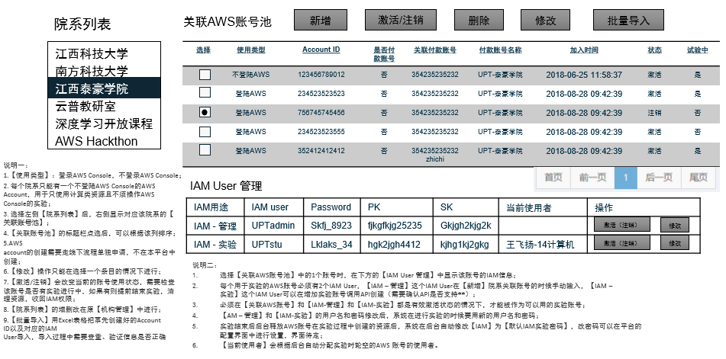

新增dialog 框如下所示，所有字段都为必填项，有颜色部分为管理IAM账号

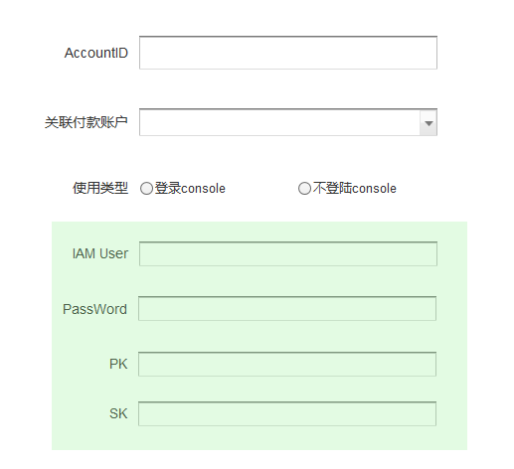

注意： 在填写完成点击创建时，除了填写数据需要入库，另外需要调用IAM API创建一个实验用户使用的IAM账号并且入库。注意后台数据库事务的使用

### 用户管理

平台管理员

表头 学校==》机构

之前绑定account 账户 IAM账号取消，相关功能做修改

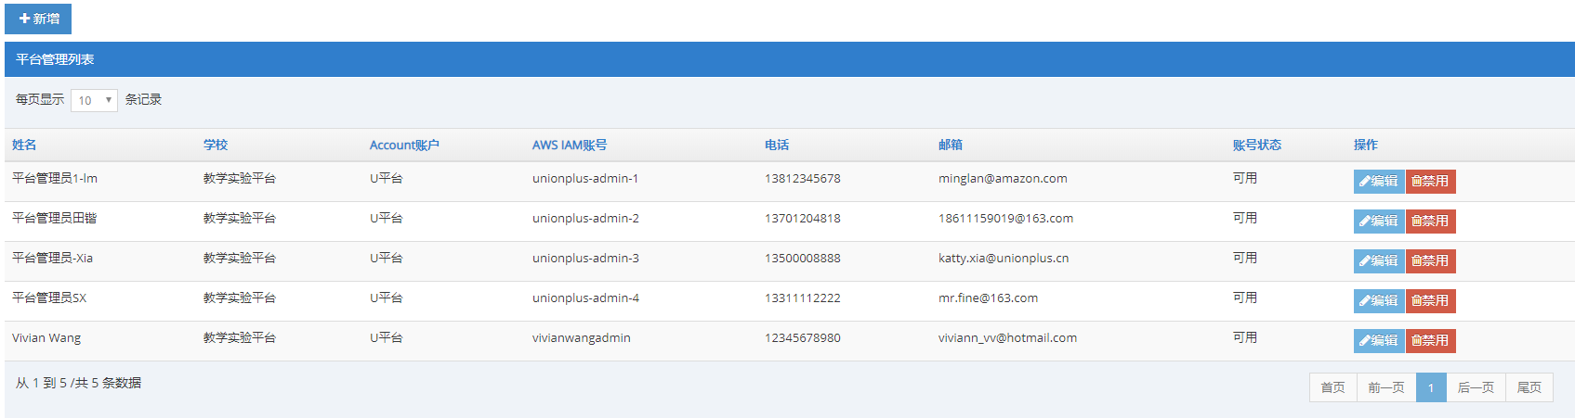

院系管理员

学校==》机构

Account 账户 AWS IAM账号绑定相关功能删除。水平展开。

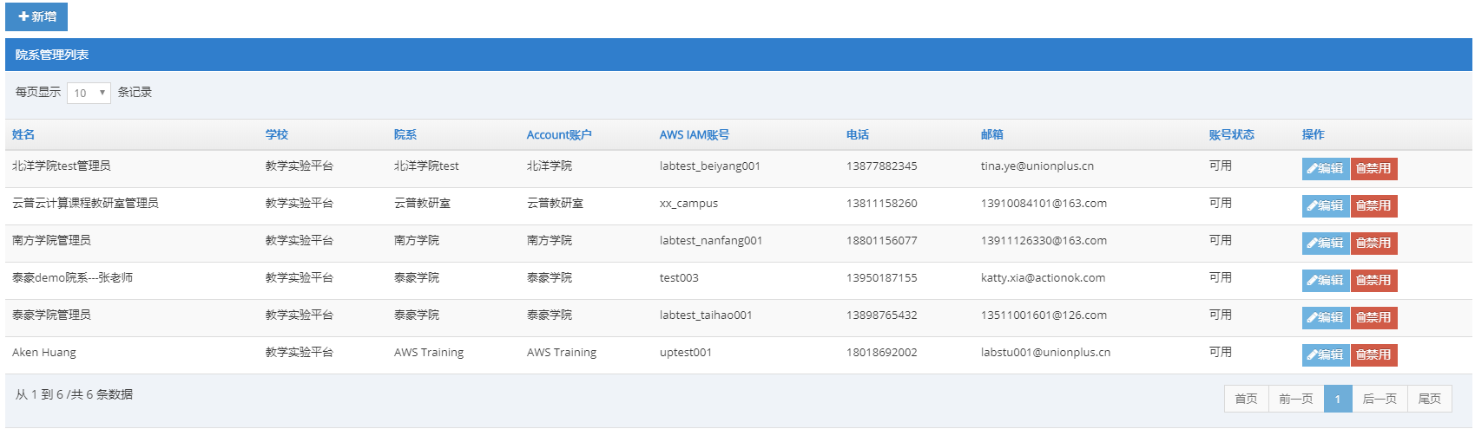

教师

学校==》机构

Account 账户 AWS IAM账号绑定相关功能删除。水平展开。

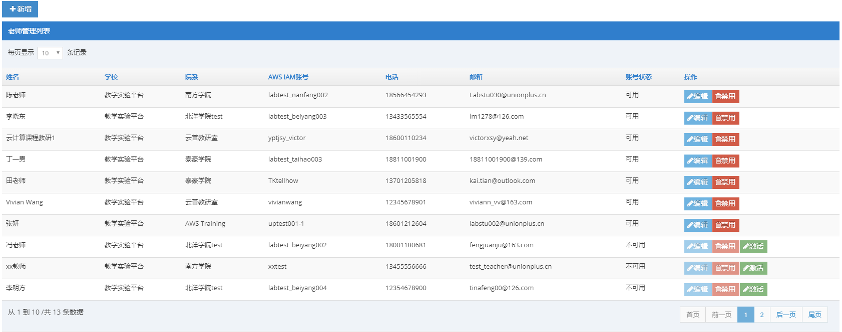

### 课程试用启动实验

★与学生端启动实验/停止实验类似

### 模板试用启动实验/停止实验

★与学生端启动实验/停止实验类似

## 学生端

### 云普乐斯平台实验

#### 页面修改

把释放资源按钮 改为结束实验

#### 代码修改

启动、查询、资源时调用aws的API需要的凭证，是获取学生所在院系的IAM账号的凭证。

凭证的获取方式改为：从当前学生所在院系的 账号池（只有一个用于云普乐斯平台实验）中获取。

注：国内account账号只有IAM能用于获取凭证。所以要获取account下的IAM。

获取细节：学生 院系Id =》tb_aws_accountPool =》tb_aws_iam

tb_aws_iam会有两个，用IAMKind 为 1：IAM-实验 的实验账号。

### 登录到控制台实验

#### 页面修改

与3.3.1中为同一个页面。点登陆控制台后，结束实验按钮设置成可用状态。

页面中要显示登陆链接、账号、密码。

#### 代码修改

1. 凭证的获取方式改为：从当前学生所在院系的 账号池中获取未被使用的Account账号下的IAM中的凭证。

isUsed 、currentUserID、currentUserName 需要填写到数据库。

实验结束后，把账号放回到池中，isUsed 、currentUserID、currentUserName需要再修改。

注：需要考虑多个用户同时获取到同一账号的情况。

1. 联盟登录方式取消。改为返回登陆url、用户名、密码

在获取到IAM后要为它绑定权限策略，及做好自动打标签准备工作（方法调查中）。

在点结束实验或自动到期后，为IAM重置密码及解除策略。并且调用API删除用户在控制台创建的资源。这些资源已自动打上标签，根据标签删除（方法调查中）。